DSD TECH SWITCH说明

**一 软件说明**

因为原版APP过于复杂，不方便使用，现为了满足我司国外客户的需求，特将测试APP重新设计，并增加一些新的功能。

APP名称：DSD TECH SWITCH

APP界面风格：简单、明了、清新.

APP的主要功能：显示附近的蓝牙模块,连接并且控制蓝牙模块的相关功能，具有蓝牙模块加密功能。

主要使用人员： 德士德内部、国外使用蓝牙模块的DIY爱好者。

APP语言：为全英文,但需要保留中文选项,以方便以后增加中文版本。

兼容性：需要同时兼容Bluetooth 2.0 SPP和Bluetooth 4.0 BLE

**二 功能界面说明**

注意事项：如下的界面 演示，都只是为了说明这个APP的功能，界面设计时具体的颜色、图标、图片以及设计风格请根据实际情况自行确定。

**1．主界面设计**

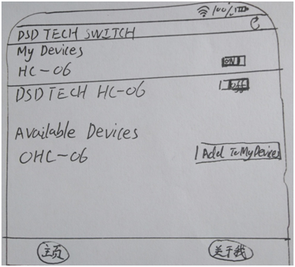

图1.1

主界面如图1.1；主要界面元素说明如表1.1：

|  |  |  |
| --- | --- | --- |
| 序号 | 界面元素 | 说明 |
| 1 | DSD TECH SWITCH | 商标 |
| 2 | 刷新 按键 | 刷新界面信息，检索可连接设备,详细内容在**3.刷新控件** |
| 3 | My Devices | 存储到app的设备列表 |
| 4 | Available Devices | 可添加到app的设备列表 |
| 5 | 主页 按键 | 当前页面，功能页面 |
| 6 | 介绍 按键 | 跳转到关于我们。列出网址和邮箱，详细内容在**6.关于我们** |

表1.1

**2．蓝牙设备列表信息**

2.1蓝牙设备信息列表如图2.1；

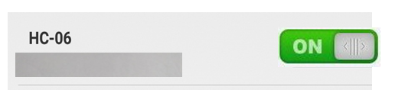

图2.1

2.2列表状态

1）无法连接列表设备时在设备名称下方显示offline，如图2.2；

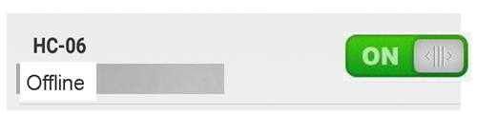

图2.2

2）连接到设备但密码不匹配时设备名称下方显示wrong password!，如图2.3

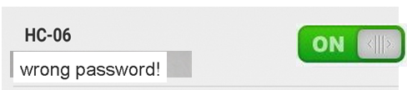

图2.3

3）可以连接且密码正确，设备名称下方不显示，如图2.1；

2.3点击设备列表会出现隐藏列表如图2.4；

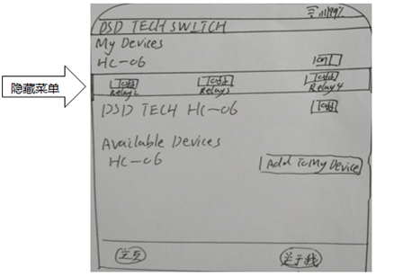

图2.4

隐藏列表功能说明如表2.1；

|  |  |  |
| --- | --- | --- |
| 序号 | 界面元素 | 说明 |
| 1 | 开关控件（3个） | 分别显示蓝牙模块某路继电器开关状态并控制 |

表2.1

1）点击列表，该列表下方出现隐藏列表；

2）每个My Devices中的列表都有隐藏列表，但界面不能同时出现隐藏列表。

例如：点开列表1的隐藏列表，再点开列表2 的隐藏列表，则列表1的隐藏列表收回，只显示列表2的隐藏列表。

2.4长按设备列表会显示下拉列表，如图2.5；下拉列表功能说明如表2.2；

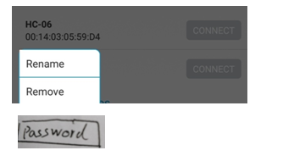

图2.5

|  |  |  |
| --- | --- | --- |
| 序号 | 界面元素 | 说明 |
| 1 | Rename | 重命设备名称 |
| 2 | Remove | 从MyDevices列表中移除设备 |
| 3 | Password | 详细说明见**4 密码控件** |

表2.2

2.5 My Devices中没有设备信息时显示如图2.6；

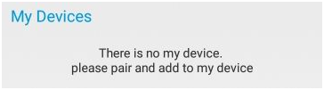

图2.6

2.6 Available Devices列表如图2.7；

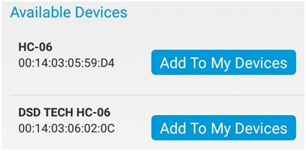

图2.7

**3.刷新控件**

3.1开启app时自动刷新，也可点击主界面右上角“刷新”按键手动刷新。

3.2刷新时自动连接My Devices列表中蓝牙模块并获取状态信息，可控制该模块时，开关控件为亮色，连接不上或不可控制该模块，开关控件为暗色。如图3.1和3.2（本app取消connect控件，替换为开关控件，如图2.1；这里只是为了清晰表达效果）



图3.1



图3.2

**3.3**点击刷新控件后在**屏幕中间出现表示刷新的动图，**期间用户不能操作**；**

**4 密码控件**

4.1点击 密码控件(Password)，弹出选项框，如图4.1，界面元素说明如表4.1

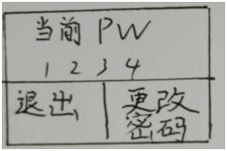

图4.1

|  |  |  |
| --- | --- | --- |
| 序号 | 界面元素 | 说明 |
| 1 | 退出控件 | 退出弹窗 |
| 2 | 更改密码控件 | 进入更改界面 |
| 3 | 1234 | 显示当前的密码信息，例如：1234 |

表4.1

4.2点击更改密码进入新界面，新界面具体内容在**5.Password界面**

4.3设备默认密码为1234

**5.Password界面**

Password界面如图5.1所示，具体运行模式请参照 支付宝重置支付密码界面。

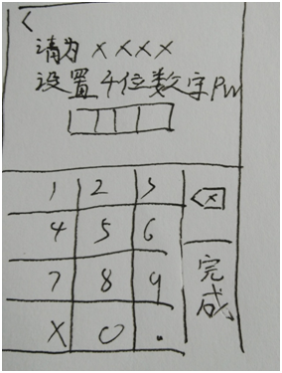

图5.1

**6. 关于我们**

点击 介绍控件 后，跳转到 关于我们界面，界面如图6.1

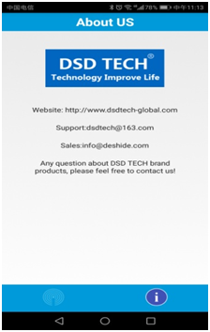

图6.1